AVISO A LOS USUARIOS DEL SISTEMA DE AGUA

VIOLACIÓN DEL MONITOR EO DE LOS SUBPRODUCTOS DE LA DESINFECCIÓN

Nosotros, el sistema del agua ________________________, con numero de identificación__________, situado en el condado de ______________ estamos obligados a monitorear regularmente su agua potable por contaminantes específicos. Los resultados del monitoreo indican si su agua potable cumple o no con las normas de salud. Durante ◻ el(los) mes(es) de _____________________________ o ◻ los cuartos de ______________ en el año de __________ no realizamos monitoreo ni pruebas del agua para ◻ el total de los trihalometanos, ◻ los haloácidos, o ◻ bromatos y por lo tanto no podemos asegurar la calidad de su agua potable durante ese tiempo.

En este momento:
- No se requiere ninguna acción de los usuarios.

- Colectaremos las muestras en el futuro según la norma.

- Otra información para los usuarios:

Por más información, contacte a ____________________ al (____)___________o en___________________.
(Dueño / operador) (Número de teléfono) (Dirección)

Por favor comparte esta información con otras personas que pudieran tomar agua de este sistema, especialmente con aquellos que no hayan recibido este aviso directamente (por ejemplo, las personas que viven en apartamentos, hospicios para ancianos, escuelas y negocios). Puede hacerlo colocando este aviso en un lugar público o entregando copias en persona o por correo.

Este aviso le fue enviado por el sistema de agua ____________________________________ el __/__/____.

Formulario de certificación de la notificación al público del monitoreo de los subproductos de la desinfección
El propósito de este formulario (abajo) es documentar para el departamento que el aviso público fue distribuido. Marque por favor la caja apropiada y complete la fecha que el aviso fue distribuido: (Esta sección debe ser llenada por el sistema de agua):

- El aviso fue enviado por correo a todos los usuarios del sistema de agua el / / .
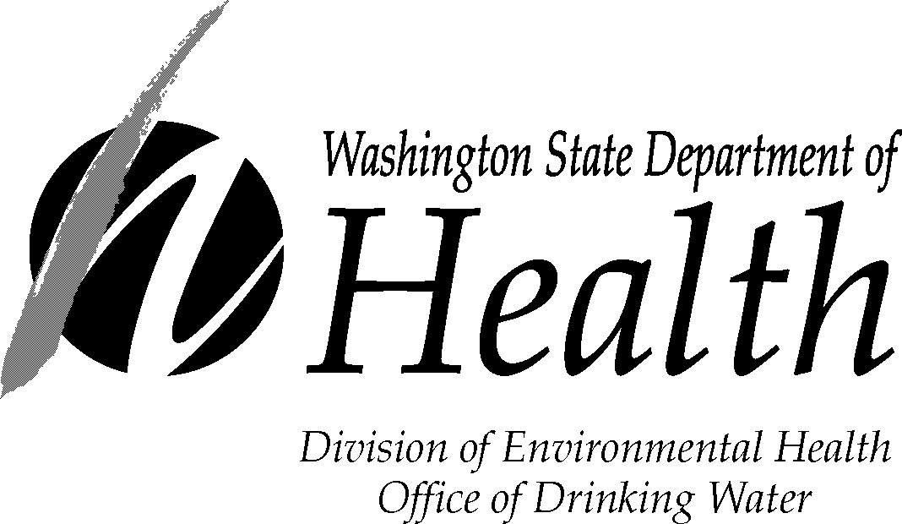
- El aviso fue distribuido a mano a todos usuarios del sistema de agua el / / .
- Se colocó el aviso (solo con permiso del departamento) en:

el / / .

/ / .
(Firma del dueño u operador) (Posición) (Fecha)
Si usted necesita esta publicación en un formato diferente, llame al (800) 525-0127. Para TTY/TDD, llame al (800) 833-6388.
Envíe una copia de la notificación completa y la certificación a:
Northwest Drinking Water  Department of Health  20425 72nd Ave S, Suite 310  Kent, WA 98032-2358  Phone: (253) 395-6750  Fax: (253) 395-6760 | Southwest Drinking Water  Department of Health  PO Box 47823  Olympia, WA 98504-7823  Phone: (360) 236-3030  Fax: (360) 664-8058 | Eastern Drinking Water  Department of Health  16201 E Indiana Ave, Suite 1500  Spokane Valley, WA 99216  Phone: (509) 329-2100  Fax: (509) 329-2104

DOH Form 331-360-F-S (Updated 08/10)

